臺南市私立港明高級中學教師評審委員會設置辦法
- 目的：
為處理本校教師聘用等相關事項參照高級中等以下學校教師評審委員會設置辦法訂定本辦法。

- 範圍：
本校教師。

- 定義：

- 作業流程：
- 作業內容：
5 臺南市私立港明高級中學教師評審委員會設置辦法
- 本辦法依教師法（以下簡稱本法）第十一條第二項規定訂定之。
- 本校教師評審委員會（以下簡稱本會）之任務如下：
  - 關於教師聘任之審查事項。
  - 關於教師長期聘任聘期之訂定事項。
  - 關於教師解聘、停聘及不續聘之審議事項。
  - 關於教師資遣原因認定之審查事項。
  - 關於教師違反本法規定之義務及聘約之評議事項。
  - 其他依法令應經本會審查之事項。
- 本會置委員十一人，其組成方式如下：
- 當然委員：包括校長、家長會代表、教師會代表各一人。校長因故出缺時，以代理校長為當然委員。
- 選舉委員：由全體教師選舉之。
本會委員中未兼行政或董事之教師不得少於委員總額之二分之一。但教師之員額少於委員總額之二分之一者，不在此限。
第一項第二款(5.3.2)之委員選舉時，得選舉候補委員若干人，於當選委員因故不能擔任時依序遞補之。無候補委員遞補時，應即辦理補選(推)舉。
本會委員之總額及委員選 (推) 舉之方式，由校務會議議決。
- 本會委員任期一年，自九月一日起至翌年八月三十一日止，連選得連任。候補委員或補選（推）舉產生之委員，其任期均至原任期屆滿之日止。
本會委員應親自出席會議。
選舉委員於任期中經本會認定無故缺席達二次或因故無法執行職務者，解除其委員職務。
- 本會由校長召集。如經委員二分之一以上連署召集時，得由連署委員互推一人召集之。本會開會時，由委員互推一人為主席。
5.6本會之決議，除有下列情形之一者外，以全體委員二分之一以上之出席，出席委員二分之一以上之同意行之；可否同數時，取決於主席：
5.6.1審查教師長期聘任事項，應有全體委員三分之二以上之出席並通過。
5.6.2審議本法第十四條第一項第十一款至第十三款事項，應有全體委員三分之二以上之出席及出席委員三分之二以上之通過。

本會為前項決議時，迴避之委員不計入該項決議案之出席委員人數。但為前項第一款決議時，迴避之委員不計入該項決議案之全體委員人數。
5.7本會委員於審查有關委員本人或其配偶、五親等內之血親、三親等內之姻親或曾有此親屬關係者之事項時，應自行迴避。
5.8本會開會時，得視需要邀請有關人員列席。
5.9本會委員均為無給職。
5.10本會之行政工作，由學校人事單位主辦、相關單位協辦；人事單位並就審查（議）案件，依據相關法令研提參考意見。
5.11本辦法自發布日施行。

- 參考資料：
1.高級中等以下學校教師評審委員會設置辦法【KM-00-G1-009】
- 附件：
1.港明高中教師聘約【KM-FM-G1-6014】
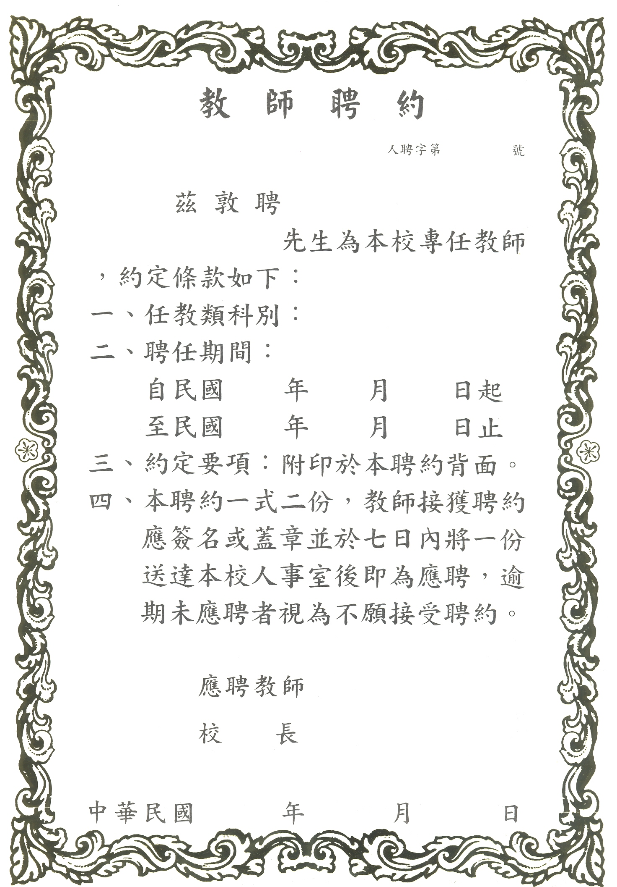
KM-FM-G1-6014

